МИНИСТЕРСТВО НАУКИ И ВЫСШЕГО ОБРАЗОВАНИЯ РОССИЙСКОЙ ФЕДЕРАЦИИ
Федеральное государственное бюджетное образовательное учреждение
высшего образования
Северо-Восточный государственный университет

ИНСТИТУТ ЦИФРОВЫХ ТЕХНОЛОГИЙ, ЭКОНОМИКИ И ПРАВА
Кафедра точных и естественных наук

Отчёт по производственной практике
проектно-технологической (Б2.О.02(П))
Анализ деятельности НКО «Магаданский региональный фонд содействия развитию предпринимательства»

Выполнил:
студент(ка) 4 курса группы ПИБ-01
Фамилия Имя Отчество
Руководитель практики от университета:
старший преподаватель кафедры точных и естественных наук
Марсенич Ирина Анатольевна
Руководитель практики от предприятия (организации):
должность
Фамилия Имя Отчество

Магадан, 2024
Оглавление
ВВЕДЕНИЕ 3
1. АНАЛИЗ ФУНКЦИОНАЛЬНЫХ ТРЕБОВАНИЙ 4
1.1. Виды деятельности предметной области 4
1.2 Структура предметной области 4
1.3. Бизнес-процессы предметной области 6
1.4. Распределение участвующих исполнителей 7
2. АНАЛИЗ НЕФУНКЦИОНАЛЬНЫХ ТРЕБОВАНИЙ 8
2.1. Требования к сети и телекоммуникациям 8
2.2. Требования к внешнему виду программного обеспечения 8
2.3. Требования к составу и характеристикам аппаратных компонентов 9
2.4. Требования к составу и характеристикам программных компонентов 9
2.5. Требования к информационной безопасности 9
3. АНАЛИЗ НОРМАТИВНО-СПРАВОЧНОЙ ДОКУМЕНТАЦИИ ПО РАЗРАБОТКЕ КОМПОНЕНТОВ ИНФОРМАЦИОННОЙ СИСТЕМЫ 10
3.1. Анализ гост (РД) на IDEF0 10
3.2. Анализ ГОСТ на разработку ПО 10
3.3. Анализ ГОСТ на информационную безопасность 10
ЗАКЛЮЧЕНИЕ 11
СПИСОК ЛИТЕРАТУРЫ 12

ВВЕДЕНИЕ
В постиндустриальном обществе преобладает инновационный сектор экономики, в котором доминирует высокопроизводительная промышленность, связанная с информационными технологиями. Эти технологии обслуживают бухгалтерский учет, документооборот, осуществляют агрегацию, хранение и передачу данных, организуют социальное взаимодействие. Важным требованием к отрасли является способность адаптироваться к постоянно растущему объёму данных [1], обеспечивая непрерывную работу информационного цикла и минимизацию ошибок.
Примером предприятия, где предъявляются высокие требования к производительности средств обработки данных, может выступать Магаданский региональный фонд содействия развитию предпринимательства. Стратегия развития Магаданской области до 2020 года предполагает выделение субсидий субъектам малого и среднего предпринимательства (МСП), деятельность которых удовлетворяет ряду определенному набору критериев (осуществление деятельности в приоритетных сферах создание новых рабочих мест) [2]. Следование стратегии увеличивает число предпринимателей и нагрузку на сотрудников Фонда, в деятельность которых входит анализ документов на субсидирование и принятие решения об удовлетворении этой заявки либо без такового, что требует внедрения среды расширенной информационной поддержки, в рамках предметной области – автоматизированной системы распределения грантов.
Целью производственной практики является:
- Провести анализ функциональных требований к разрабатываемой системе. Данная деятельность включает в себя определение видов деятельности предметной области организации, разработку организационной модели и модели бизнес-процессов.
- Провести анализ нефункциональных требований к разрабатываемой системе. Данная деятельность включает в себя разработку требований к автоматизированной системе согласно ГОСТ 34.601-90 [3].
- Провести анализ нормативно-справочной документации по разработке компонентов автоматизированной системы.

1. АНАЛИЗ ФУНКЦИОНАЛЬНЫХ ТРЕБОВАНИЙ

1.1. Виды деятельности предметной области
Основной целью деятельности Фонда является содействие развитию малого и среднего предпринимательства на территории Магаданской области, а также участие в реализации программ, проектов и мероприятий, направленных на поддержку и развитие малого и среднего предпринимательства в Магаданской области.
Фонд осуществляет свою деятельность по следующим основным направлениям:
- Предоставляет финансовую поддержку субъектам малого и среднего предпринимательства;
- Участвует в формировании инфраструктуры поддержки малого предпринимательства;
- Участвует в подготовке и повышении квалификации кадров малых и средних предприятий;
- Организует информационное обеспечение;
- Оказывает консультационную поддержку;
- Проводит мероприятия, направленные на привлечение средств отечественных и иностранных инвесторов в регион, в том числе проведение конкурсов, выставок, ярмарок;
- Содействует деловым контактам и совместным проектам в форме информационных, консультационных, представительских и агентских услуг для российских и зарубежных предпринимателей, а также предприятий всех форм собственности;
- Организует в стране и за рубежом стажировки специалистов, а также командирование за границу отечественных и прием в регионе иностранных специалистов и других лиц, по направлениям деятельности Фонда;
- Участвует в реализации федеральных, региональных (межрегиональных), отраслевых (межотраслевых), муниципальных программ и проектов развития и поддержки малого и среднего предпринимательства в Магаданской области;
- Осуществляет внешнеэкономическую деятельность в установленном действующим законодательством порядке.

1.2 Структура предметной области
Организационная структура Фонда представлена на рисунке 1. Организация состоит из четырех отделов – отдела субсидий, отдела поручительств, отдела по работе с предпринимателями, центра поддержки предпринимательства (ЦПП).

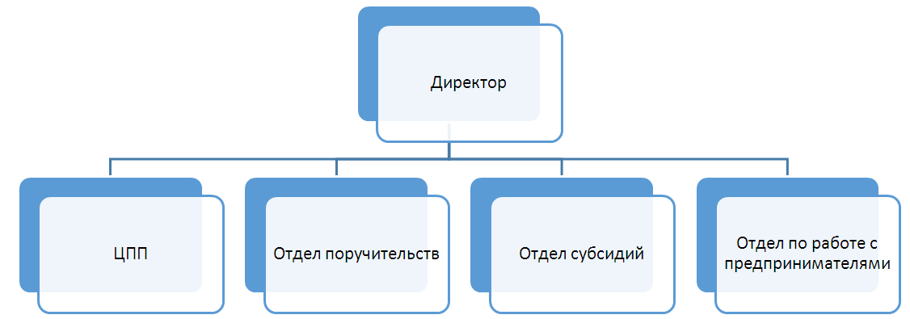
Рис. 1. Организационная структура Фонда

Центр поддержки предпринимательства осуществляет консультационную поддержку предпринимателей путем проведения семинаром, мастер-классом и тренингов, направленных как на повышение управленческой квалификации предпринимателей, так и на обучение правовым аспектам данного вида деятельности. Консультации проводят как сотрудники Фонда, так и привлеченные специалисты. Объектами учета отдела выступают предприниматели – клиенты Фонда, фирмы, оказывающие услуги консультационного характера и перечень доступных консультаций. Также, ведется учет консультаций на каждого предпринимателя.
Отдел поручительств осуществляет обработку заявок на поручительство Фонда при получении предпринимателем кредита на открытие либо развитие собственного дела. Объектами учета выступают предприниматели – клиенты Фонда и сведения о поручительствах (размер кредита, процентная ставка, наименование банка, залог и т.д.).
Отдел субсидий осуществляет обработку заявок на субсидирование части затрат на приобретение/лизинг оборудования, софинансирование участия в выставочно-ярмарочной деятельности. Объектами учета выступают предприниматели – клиенты Фонда и сведения о субсидиях (тип субсидии, перечень оборудования для приобретения/лизинга, количество единиц такого оборудования и т.д.).
Отдел по работе с предпринимателями осуществляет прием заявок и документов от предпринимателей и проводит первичную экспертизу предоставленных данных (комплектация, подлинность). Ведется учет данных о предпринимателях – ФИО директора, ОКВЭД, ОГРН, ИНН, учитывается изменение среднесписочной численности работников организации – клиента Фонда, а также выручка субъекта МСП.

1.3. Бизнес-процессы предметной области
Модель бизнес-процессов Фонда можно представить в виде диаграммы в нотации IDEF0 (рисунок 2).
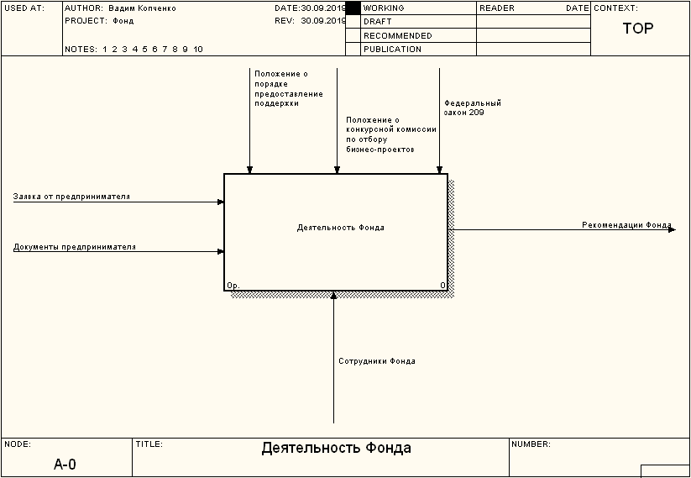
Рис. 2. Контекстная диаграмма «Деятельность Фонда»

Контекстная диаграмма иллюстрирует деятельность Фонда в целом. Организация получает заявку на оказание финансово-кредитной поддержки от предпринимателя. Сотрудники на основе нормативных документов (положение о предоставлении финансово-кредитной поддержки, положение о конкурсной комиссии) анализируют полученные документы. В случае, если экспертный состав организации не обладает необходимыми компетенциями для осуществления анализа, Фонд привлекает на безвозмездной основе независимых экспертов, связанных по роду своей деятельности с представленной в заявке сферой хозяйственной деятельности [4]. Результатом работы является рекомендация Фонда в Министерство экономического развития, инвестиционной политики и инноваций Магаданской области. Отклонение заявки (её неудовлетворение) не является целью и отражается в модели. Декомпозиция контекстной диаграммы первого уровня демонстрирует вышеописанные бизнес-процессы.
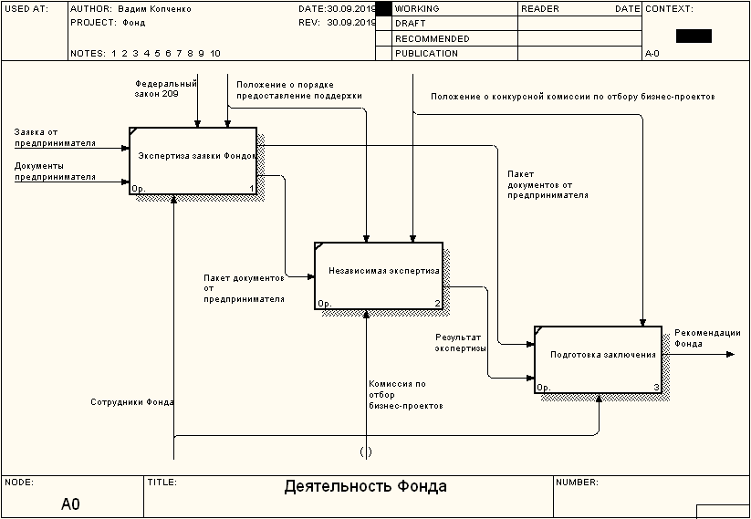
Рис. 3. Декомпозиция контекстной диаграммы «Деятельность Фонда»

1.4. Распределение участвующих исполнителей

2. АНАЛИЗ НЕФУНКЦИОНАЛЬНЫХ ТРЕБОВАНИЙ

2.1. Требования к сети и телекоммуникациям

2.2. Требования к внешнему виду программного обеспечения
Методы проектирования эргономичного интерфейса определены в ГОСТР ИСО 14915-1—2016 [5], вследствие чего можно выдвинуть следующие требования к пользовательскому интерфейсу:
- Должен быть обеспечен русскоязычный интерфейс пользователя.
- Размер шрифта должен быть удобен для чтения. Рекомендуется использовать шрифт размером в 12 типографических пунктов.
- Цветовая палитра должна быть комфортна для длительной работы с интерфейсом пользователя. Все надписи и обозначения должны быть отчетливо читаемы.
- Ошибки при работе должны сопровождаться сообщениями на экране пользователя. Сообщение должно содержать информацию об ошибке и рекомендации по ее устранению.
- Интерфейс системы должен быть понятен пользователю на любых устройствах.
На комментарии и предложения пользователей, полученные по результатам тестирования, следует обращать особое внимание. Такая проверка опытного образца особенно полезна для сбора данных обратной связи с пользователем

2.3. Требования к составу и характеристикам аппаратных компонентов
Функционирование автоматизированной системы возможно при соответствии конфигурации сервера и клиентских машин следующим системным требованиям:
Таблица 1. Минимальные системные требования
Аппаратный компонент | Клиентский компьютер | Серверный компьютер
Процессор | Intel Celeron 540 | AMD Sempron 145
Оперативная память | 1024 мб | 768 мб
Место на диске | 70 мб | 1024 мб
Монитор | 1280x800 точек | -
Видеоадаптер | Intel 965 | -
Минимальные требования к аппаратным компонентам определены на основе системных требований, предъявляемых производителями прикладного программного обеспечения, которое в обязательном порядке должно быть установлено на рабочие компьютеры сотрудников организации с целью обеспечения функционирования автоматизированной системы.

2.4. Требования к составу и характеристикам программных компонентов

2.5. Требования к информационной безопасности

3. АНАЛИЗ НОРМАТИВНО-СПРАВОЧНОЙ ДОКУМЕНТАЦИИ ПО РАЗРАБОТКЕ КОМПОНЕНТОВ ИНФОРМАЦИОННОЙ СИСТЕМЫ

3.1. Анализ гост (РД) на IDEF0

3.2. Анализ ГОСТ на разработку ПО

3.3. Анализ ГОСТ на информационную безопасность

ЗАКЛЮЧЕНИЕ
Отсутствие средств автоматизации снижает качество информационной поддержки как экспертного совета, так и заявителя. Кроме этого, динамика развития частного предпринимательства остается отрицательной [6], что указывает на низкую эффективность механизма субсидирования, включая процедуру экспертного оценивания. В ходе практики рассмотрены модели систем экспертизы заявок, была разработана и проиллюстрирована концептуальная модель принятия решения о выдаче гранта на основе автоматизированной экспертизы заявки по ряду критериев. Повышение универсальности решения путем составления функции свертки, учитывающей направление и величину показателей, а также направление экстремизации отложено на дальнейшие исследования.

СПИСОК ЛИТЕРАТУРЫ
- Еляков А.Д. Информационная перегрузка людей // Социологические исследования. 2005. №5.
- Копченко В.К., Сироткин А.В. Применение систем искусственного интеллекта для распределения грантов предпринимателям Магаданской области // Студенческий: электрон. научн. журн. 2019. № 11(55). URL: https://sibac.info/journal/student/55/135062 (дата обращения: 30.09.2019).
- ГОСТ 34.601–90 Автоматизированные системы. Стадии создания – М.: Издательство стандартов,1992.
- Положение "О порядке предоставления финансово-кредитной поддержки субъектам малого и среднего предпринимательства Магаданской области" от 17.08.2017 № 751-пп // Правительство Магаданской области.
- ГОСТ Р ИСО 14915-1-2010 Эргономика мультимедийных пользовательских интерфейсов – М.: Стандартинформ, 2017.
- Акулич О.В. Современное состояние и достаточность государственной поддержки малого и среднего бизнеса в Магаданской области // Экономика: вчера, сегодня, завтра. 2017. Том 7. № 8А. С. 190-202
- ГОСТ 34.602–89 Информационная технология. Комплекс стандартов на автоматизированные системы. Техническое задание на создание автоматизированной системы; введен 01.01.1990. – М.: ИПК Издательство стандартов
- ГОСТ Р 53114-2008 Защита информации. Обеспечение информационной безопасности в организации. – М.: ИПК Издательство стандартов
- Р 50.1.028-2001 Информационные технологии поддержки жизненного цикла продукции. Методология функционального моделирования. – М.: ИПК Издательство стандартов
- РД 50-34.698-90 Методические указания. Информационная технология. Комплекс стандартов и руководящих документов на автоматизированные системы. Автоматизированные системы. Требования к содержанию документов ЕСПД. Техническое задание. Требования к содержанию и оформлению – М.: Издательство стандартов, 1980.

